菲煌(原天誉智能) MJ-1.0筋膜枪功能需求
- 主机
- 安装最重按摩头后，依然能够顺利开机，保证启动电压能够驱动最重按摩头，在这个阈值基础上增加10%作为冗余
- 按键功能:单击按键，启动电机；双击按键，停止电机（双击停止为遥控器的功能，与主机无关）
  - 长按1.5S开关键，主机开/关机，开机为待机状态，绿色指示灯常亮。关机绿色指示灯熄灭，无刷电机停止。
  - 在待机状态下，点按轻触开关，无刷电机启动，初始默认500rpm，每点按一次绿色指示灯闪烁一次，同时无刷电机档位增加一档。每增加一档，电机转速增加23rpm，总共100档。
3、指示灯:
a、充电中:红灯闪烁
b、充电满:绿灯常亮
c、按键或接收到遥控信号时，绿灯都会闪烁2次，但是在电机静止时，就算接受到信号，指示灯也不闪烁
d、主机电量不足时红灯闪烁10秒后关机
4、电机工作速度暂定分为100个档位
5、供电:兼容3S（兼容2S电池问题后期再升级）电池
6、电机每次从静止启动后，都会自动降速到怠速(500转/分钟)状态
7、电机停止后5分钟内不使用自动进入休眠
8、不带记忆功能，每次开机默认500rpm。

- 遥控器：拨动滚轮即可开机
- 滚轮：
  - 滚轮上滑:电机速度提高
b、滚轮下滑:电机速度降低
c、单击滚轮:电机启动
d、双击滚轮:电机停止（主机只要是出于开机后的待机状态，就是绿灯常亮）
e、长按滚轮：电机停止工作状态下，长按滚轮2秒-主机关机
2、指示灯:
a、充电中:红灯闪烁
b、充电满:绿灯常亮
c、单击滚轮:绿灯闪烁一次
d、轮动滚轮:每调节一个档位(发出一次信号)，绿灯闪烁一次
3、在主机待机状态下，点按遥控器滚轮，启动无刷电机，初始默认500rpm。
4、在无刷电机启动后，遥控器滚轮往上调为增加档位，往下调为减少档位。滚轮编码器每跳动一格，无刷电机档位增加或减少一档，主机绿色指示灯闪烁2次，遥控器上绿色指示灯闪烁1次，主机无刷电机每增加或减少一档，无刷电机转速增加或减少23rpm，无刷电机转速500-2800rpm，总共100档。
- 遥控器无手动开关机功能，只要按键或编码器被触发，就自动从休眠状态进入开机状态
- 遥控器1分钟内不使用，自动进入休眠
- 遥控器按键灵敏度要提高一些

三、底座
- 遥控器或主机放入即开始充电，也能同时给主机和遥控器充电，充电时充电器上相应绿色指示灯常亮，主机充电通过霍尔检测。
- 主机放入时，朝向正反不影响对频、充电等功能
- 充电状态下，主机和遥控器红色指示灯闪烁（闪烁频率见样板），满电绿灯常亮
- 关于充电问题
a、主机电量耗尽时放入充电座，会红灯闪烁（充电中）直到充满电（绿灯常亮）
  - 主机电量未满时放入充电座，会红灯闪烁（充电中）直到充满电（绿灯常亮）
  - 主机电量已满时放入充电座，会红灯闪烁（充电中）直到充满电（绿灯常亮）
关于为什么充满电后放入充电底座后还会继续充电的原因可参考下方截图
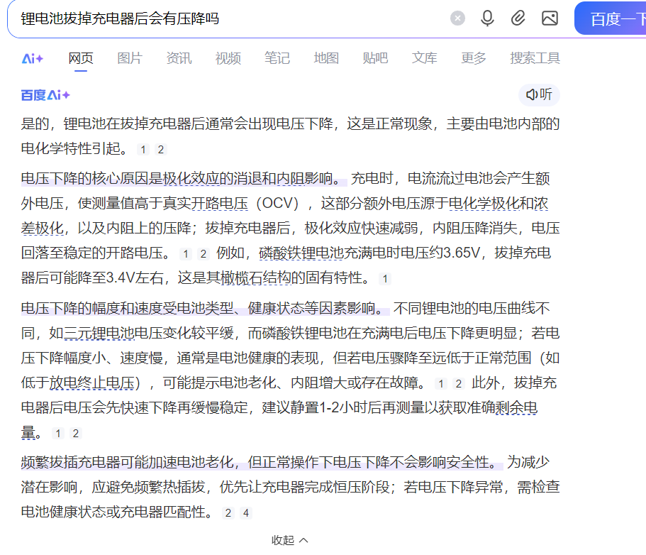
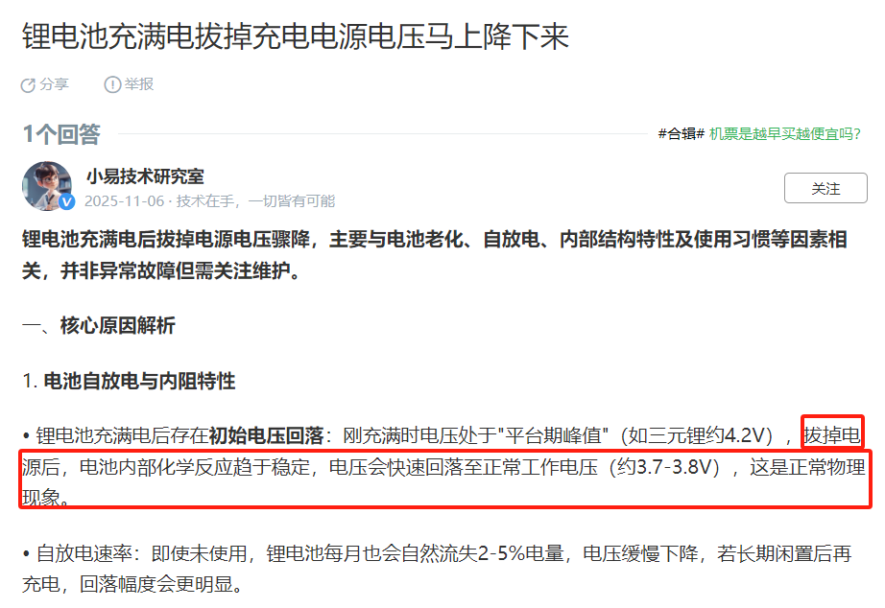
举例：主机充满电后电压是12.6V，但当把主机从充电底座上取下后，电压有可能下降到12.57V（具体多少不清楚，）但是12.57V对于程序来说就是没充满，因为程序认定12.6V才充满，所以充满后只要取下主机再次放入充电底座，就会继续红灯闪烁，（备注：举例只是随便举个例子，并不是测试的数据，举例里面的电压等数据不能作为参考）
总结：这里不需要考虑主机放入底座后需要主机上的指示灯怎么提示，只要设定好满电电压就可以
- 遥控器与主机同时放入时即开始对频(只要满足遥控器与主机放入充电座这两个条件，立即执行对频操作) 充电盒上指示主机充电的绿色指示灯闪烁4次，表示对码成功
- 主机开机状态放入时，自动变为关机充电状态，从充电底座取出时保持关机状态
- 指示灯:
a、链接状态:Type c接口两侧指示灯分别对应主机、遥控器与底座的链接状态，当放入底座后金属触点接触正常，则对应指示灯常亮，断开则熄灭
b、对频:遥控器与主机对频时，主机一侧指示灯快（爆）闪5次

